DADOS DE IDENTIFICAÇÃO DO CANDIDATO

Não deixe de preencher as lacunas a seguir.

Nome

Nº de Identidade Órgão Expedidor UF Nº de Inscrição

Prédio Sala

ENGENHEIRO CIVIL

ATENÇÃO

- Abra este Caderno, quando o Fiscal de Sala autorizar o início da Prova.
- Observe se o Caderno está completo. Ele deverá conter um total de 40 (quarenta) questões, sendo 10 (dez) de Português e 30 (trinta) de Conhecimentos Específicos.
- Se o Caderno estiver incompleto ou com algum defeito gráfico que lhe cause dúvidas, informe, imediatamente, ao Fiscal.
- Uma vez dada a ordem de início da Prova, preencha, nos espaços apropriados, o seu Nome completo, o Número do seu Documento de Identidade, a Unidade da Federação e o Número de Inscrição.
- Para registrar as alternativas escolhidas nas questões da prova, você receberá um Cartão-Resposta de Leitura Ótica. Verifique se o Número de Inscrição impresso no cartão coincide com o seu Número de Inscrição.
- As bolhas do Cartão-Resposta para as questões de múltipla escolha devem ser preenchidas, totalmente, com caneta esferográfica azul ou preta.
- Você dispõe de 4 horas para responder toda a Prova – já incluído o tempo destinado ao preenchimento do Cartão-Resposta. O tempo de Prova está dosado, de modo a permitir fazê-la com tranqüilidade.
- Você só poderá retirar-se da sala 2 (duas) horas após o início da Prova.
- Preenchido o Cartão-Resposta, entregue-o ao Fiscal juntamente com este Caderno e deixe a sala em silêncio.

BOA SORTE !


PORTUGUÊS

TEXTO 01

A PANDEMIA DO MEDO

Nas últimas duas semanas, o alarde sobre a iminência de uma pandemia de gripe aviária colocou o mundo em prontidão. Focos de aves contaminadas pelo vírus H5N1, causador da doença, foram detectados na Rússia, Turquia, Romênia e Grécia - sinal de que ele avança sobre o Ocidente. Na China, seu reduto original, a gripe reapareceu e matou 2 600 pássaros no norte do país.
Governos de todos os continentes tentam definir estratégias de combate à disseminação do vírus. O medo de uma pandemia deflagrou uma corrida pela fabricação de vacinas contra o H5N1, ainda inexistentes, e pela compra e estocagem do único antiviral capaz de conter o vírus, o oseltamivir, vendido sob o nome comercial de Tamiflu. O governo brasileiro encomendou 9 milhões de kits do medicamento. As farmácias de todo o país quintuplicaram as vendas de Tamiflu desde a notícia de que uma possível pandemia estaria a caminho. Criou-se até um mercado ilegal do antiviral na Internet, em que o preço da caixa com dez unidades triplicou. Qual é, no entanto, o real tamanho do perigo a que o mundo está exposto ?
Até agora, apesar de todo o alarde, a única certeza é a de que o H5N1 é um agente de destruição em massa apenas de aves, em especial galinhas e frangos. O grande temor é que o vírus passe por mutações genéticas que dêem origem a uma cepa facilmente transmissível de homem para homem, como os micróbios de uma gripe comum. Essa possibilidade existe, mas, por enquanto, não passa de especulação. Segundo o médico americano Marc Siegel, professor da Universidade de Nova York : “Não existe nenhuma evidência direta de que o vírus H5N1 esteja prestes a sofrer esse tipo de transformação.” A única pandemia em curso, no momento, portanto, é a do medo.
BERGAMO, Giuliana. Saúde. Revista Veja. 26 de outubro de 2005. p.80.

01. Em uma das alternativas abaixo, existe uma mensagem que não está inserida no Texto. Assinale-a.

A) A gripe aviária é oriunda da China.
B) Inexistem as vacinas para combater esse tipo de gripe.
C) As autoridades brasileiras procederam à aquisição do antiviral para combater a gripe aviária.
D) A Internet contribuiu significativamente para promover a disseminação da gripe aviária.
E) Existe o risco de que o vírus da gripe aviária sofra determinadas mutações que resultem numa transmissão ao ser humano.

02. Assinale a alternativa em que o fragmento do texto denota a adoção de uma ação conjunta na tentativa de conter a gripe aviária.

A) “Na China, seu reduto original, a gripe reapareceu e matou 2 600 pássaros no norte do país.”
B) “Governos de todos os continentes tentam definir estratégias de combate à disseminação do vírus.”
C) “Essa possibilidade existe, mas, por enquanto, não passa de especulação.”
D) “A única pandemia em curso no momento, portanto, é a do medo.”
E) “Criou-se até um mercado ilegal do antiviral na Internet...”

03. Sobre o trecho abaixo:

“Na China, seu reduto original, a gripe reapareceu e matou 2 600 pássaros no norte do país.”

É correto declarar que

A) a gripe aviária originou-se nos países nórdicos.
B) não há risco de a gripe extrapolar os limites territoriais da China.
C) a gripe, reincidente na China, dizimou uma relevante quantidade de aves no sul do país.
D) a gripe, proveniente da China, estende-se até o norte de nosso país.
E) a ação se repetiu em um determinado tempo passado; isso se percebe através do verbo “reaparecer”.

04. Sobre SINONÍMIA e ANTONÍMIA, analise os itens abaixo.

I. Iminência (Sinônimo: proximidade).
II. Disseminação (Antônimo: propagação).
III. Deflagrou (Sinônimo: impediu).
IV. Prontidão (Sinônimo: vigilância).
V. Especulação (Antônimo: hilaridade).

Assinale a alternativa que contém o(s) item (ns) acima que apresenta(m) correlação correta entre a palavra e o que está nos parênteses.

A) Apenas I e IV. B) Apenas IV. C) Apenas III e V. D) Apenas I, III e IV. E) Apenas II, III e V.

05. Sobre o emprego da CRASE, analise as justificativas de cada item.

I. “...o alarde sobre a iminência de um pandemia de gripe aviária...” – não se pode crasear, uma vez que existe a presença da preposição antecedendo o artigo “a”.
II. “Governos de todos os continentes tentam definir estratégias de combate à disseminação” – neste caso, a crase é facultativa.
III. “...que o vírus passe por mutações genéticas que dêem origem a uma cepa facilmente transmissível...” – não se craseia por estar diante de um pronome indefinido.
IV. “...desde a notícia de que uma possível pandemia estaria a caminho.” – não se craseia por estar diante de nome masculino.

Está (ão) correta (s)

A) apenas I. B) apenas I e IV. C) apenas III. D) apenas I, II e IV. E) Apenas III e IV.

06. Sobre PONTUAÇÃO, analise as proposições abaixo.

I. “Qual é, no entanto, o real tamanho do perigo...”
II. “A única pandemia em curso, no momento, portanto, é a do medo.”
III. “...e estocagem do único antiviral capaz de conter o vírus, o oseltamivir, vendido...”
IV. “...deflagrou uma corrida pela fabricação de vacinas contra o H5N1, ainda inexistentes, pela compra...”
V. “Na China, seu reduto original, a gripe reapareceu...”

Assinale a alternativa que contempla os itens nos quais o emprego da (s) vírgula (s) se justifica por separar termos que explicam o seu antecedente, denominados de aposto.

A) Apenas I e III. B) Apenas III e V. C) Apenas II e V. D) Apenas III, IV e V. E) Apenas II, III e V.

07. Observe os termos sublinhados dos itens abaixo.

I. “Focos de aves contaminados pelo vírus H5N1, causador da doença, foram detectados na Rússia...”
II. “...deflagrou uma corrida pela fabricação de vacinas contra o H5N1, ainda inexistentes...”
III. “...desde que uma possível pandemia estaria a caminho...”
IV. “Não existe nenhuma evidência direta ...”

Assinale a alternativa que contém uma afirmação correta.

A) No item I, os termos “causador” e “detectados” concordam em gênero e número com o termo “vírus”.
B) No item II, o termo sublinhado deveria estar no plural para concordar com nome a que se refere, “corrida”.
C) No item III, se o termo “pandemia” fosse substituído por “contágio” , mantendo o mesmo número, a palavra possível teria sua grafia alterada.
D) Se o termo “evidências” (item IV) se flexionasse no plural, seria correto dizer : não existe evidências diretas.
E) O termo “detectados” (item I) concorda em gênero e número com o nome a que se refere, “focos”.

08. Em qual das alternativas abaixo, o termo sublinhado denota que o autor se utilizou dessa palavra com sentido que não lhe é comum ou próprio, resultante de uma relação de semelhança, dando, assim, origem a uma figura de linguagem denominada de metáfora?

A) “Governos de todos os continentes tentam definir estratégias...”
B) “Qual é, no entanto, o real tamanho do perigo a que o mundo está exposto?”
C) “...deflagrou uma corrida pela fabricação de vacinas...”
D) “O grande temor é que o vírus passe por mutações genéticas...”
E) “A única pandemia em curso, no momento, portanto, é a do medo.”

09. Sobre REGÊNCIA NOMINAL e VERBAL, observe os termos grifados.

I. “...passe por mutações genéticas que dêem origem a uma cepa facilmente transmissível...”
II. “...em que o preço da caixa com dez unidades triplicou...”
III. “Qual é, no entanto, o real tamanho do perigo a que o mundo está exposto ?”

IV. “Governos de todos os continentes tentam definir estratégias de combate à disseminação ...”
V. “O governo brasileiro encomendou 9 milhões de kits de medicamento.”

Assinale a alternativa correta.

A) No item I, os termos sublinhados são complemento do verbo “originar”.
B) No item II, o termo sublinhado tem como complemento “dez unidades”.
C) No item III, os termos sublinhados completam o sentido do verbo “expor”.
D) No item IV, os termos sublinhados são complemento do substantivo “combate”.
E) No item V,o verbo sublinhado exige que o seu complemento seja regido de preposição.

10. Em qual das alternativas existe discordância entre o (s) termo (s) sublinhado (s) e o que se declara no parêntese em relação à ACENTUAÇÃO ?

A) “...sobre a iminência de uma pandemia de gripe aviária colocou o mundo em prontidão.” (a tonicidade de ambas as palavras grifadas recai na penúltima sílaba).
B) “...e estocagem do único antiviral capaz de conter o vírus...” (ambos os termos sublinhados são paroxítonos).
C) “...por mutações genéticas que dêem origem a uma cepa facilmente transmissível...” (o acento do termo sublinhado se justifica por ser paroxítona terminada em “l”) .
D) “As farmácias de todo o país quintuplicaram...” (no primeiro termo sublinhado, a tonicidade recai na penúltima sílaba; no segundo, na última sílaba.)
E) “Nas últimas duas semanas...” e “...desde a notícia de que uma possível pandemia estaria a caminho...” (as palavras sublinhadas são respectivamente proparoxítona , paroxítona e paroxítona) .

CONHECIMENTOS ESPECÍFICOS

11. Assinale a alternativa incorreta.

A) Recomenda-se iniciar a pilha de cimento sobre um tablado de madeira, montado a, pelo menos, 30cm do chão ou piso e não formar pilhas maiores do que 15 sacos, se o cimento for estocado por mais de quinze dias.
B) Quanto maior a pilha, maior o peso sobre os primeiros sacos da pilha. Isso faz com que seus grãos sejam de tal forma comprimidos que o cimento contido nesses sacos fique quase endurecido, sendo necessário afofá-lo de novo, antes do uso, o que pode ocasionar o rompimento do saco e a perda de boa parte do material.
C) A pilha ideal recomendada é de 10 sacos, pois isso também facilita a contagem, na hora da entrega e no controle dos estoques.
D) É recomendável utilizar primeiro o cimento estocado há mais tempo, preservando aquele que chegar por último para o fim, o que evita que um lote fique estocado por tempo excessivo, já que o cimento bem estocado é próprio para uso por três meses, no máximo, a partir da data de sua fabricação.
E) O cimento deve ser estocado em local seco, coberto e fechado, de modo a protegê-lo da chuva bem como afastado do chão, do piso e das paredes externas ou úmidas, longe de tanques, torneiras e encanamentos ou, pelo menos, separados deles.

12. Qualquer um dos cinco tipos básicos de cimento portland, CP I, CP II, CP III, CP IV e CP V-ARI, pode ser considerado resistente aos sulfatos, desde que obedeçam a, pelo menos, uma das condições abaixo.

I. teor de aluminato tricálcico (C3A) do clinquer e teor de adições carbonáticas de, no máximo, 8% e 15% em massa, respectivamente.
II. cimentos do tipo alto-forno que contiverem entre 60% e 70% de escória granulada de alto-forno, em massa.
III. cimentos do tipo pozolânico que contiverem entre 15% e 40% de material pozolânico, em massa.
IV. cimentos que tiverem antecedentes de resultados de ensaios de longa duração ou de obras que comprovem resistência aos sulfatos.

Assinale a alternativa correta.

A) São corretas as afirmativas I e II.
B) São corretas as afirmativas I e III. D) São corretas as afirmativas III e IV.
C) São corretas as afirmativas II e III. E) São corretas as afirmativas II e IV.

13. Quanto ao concreto, é incorreto afirmar.

A) O aumento da temperatura no interior de grandes massas de concreto, devido ao calor desenvolvido durante a hidratação do cimento, pode resultar no aparecimento de fissuras de origem térmica, que podem ser evitadas, se forem usados cimentos com taxas lentas de evolução de calor, os chamados cimentos portland de baixo calor de hidratação.
B) As influências dos tipos de cimento nas argamassas e concretos são relativas, podendo-se ampliar ou reduzir seu efeito através do aumento ou diminuição da quantidade de seus componentes, sobretudo a água e o cimento.
C) No concreto, as características dos agregados (areia, pedra britada, pó-de-pedra, etc.) também poderão alterar o grau de influência, sobretudo se contiverem matérias orgânicas (folhas, raízes, etc.).
D) É necessário estudar a dosagem ideal dos componentes das argamassas e concretos a partir do tipo de cimento escolhido ou disponível na praça, de forma a estabelecer uma composição que dê o melhor resultado ao menor custo.
E) É fundamental fazer corretamente o adensamento e a cura das argamassas e dos concretos. O adensamento e a cura mal feitos são as principais causas de defeitos e problemas que surgem nas argamassas e nos concretos, como baixa resistência, as trincas e fissuras, exceto pela corrosão da armadura.

14. Segundo a NBR 6118/2003, é incorreto afirmar.

A) Para efeito de análise estrutural, o coeficiente de dilatação térmica do concreto pode ser admitido como sendo igual a 10⁻⁵/ºC.
B) Quanto à resistência à compressão do concreto, quando não for indicada a idade, as resistências referem-se à idade de 28 dias.
C) Se a massa específica real do concreto não for conhecida, para efeito de cálculo, pode-se adotar para o concreto simples o valor de 2500 kg/cm³.
D) Quando se conhecer a massa específica do concreto utilizado, pode-se considerar para valor da massa específica do concreto armado aquela do concreto simples acrescida de 100 kg/cm³ a 150 kg/m³.
E) Os concretos de Classe C20 ou superior são os concretos de armadura passiva e os de Classe C25 ou superior são concretos de armadura ativa.

15. Quanto às estruturas de concreto, pode-se afirmar.

I. A fissuração em elementos estruturais de concreto é inevitável, devido à grande variabilidade e à baixa resistência do concreto à tração
II. Nas estruturas com armaduras ativas, existe, com maior probabilidade, a possibilidade de aparecimento de fissuras.
III. A abertura máxima, característica das fissuras, desde que não exceda valores da ordem de 0,2 mm a 0,4 mm, sob combinações de ações em serviços especificadas na NBR 6118/2003, não tem significativa importância na corrosão das armaduras passivas.

Assinale a alternativa correta.

A) São corretas apenas as afirmativas I e II.
B) São corretas apenas as afirmativas I e III. D) São corretas apenas as afirmativas II e III.
C) É correta apenas a afirmativa I. E) São corretas apenas as afirmativas I, II e III.

16. Quanto ao aço para armaduras passivas, afirma-se que

I. o alongamento total plástico medido na barra soldada deve atender a um mínimo de 2%.
II. pode-se adotar para massa específica do aço da armadura ativa o valor de 7850 kg/m³
III. o módulo de elasticidade deve ser obtido em ensaios ou fornecido pelos fabricantes, mas na falta desses dados específicos, pode-se considerar o valor de 200 MPa.

Assinale a alternativa correta.

A) São corretas apenas as alternativas I e II.
B) São corretas apenas as alternativas I e III. D) São corretas apenas as alternativas II e III.
C) É correta apenas a alternativa I. E) São corretas apenas as alternativas I, II e III.

17. O Armazenamento das telhas de fibrocimento deve ser executado segundo as especificações abaixo, exceto

A) em local plano e firme.
B) empilhadas horizontalmente até 100 unidades, desde que assentadas em calços adequados.
C) na posição horizontal, até 300 unidades, desde que com inclinação aproximada de 5% em relação à vertical.
D) na posição horizontal, até 200 unidades, desde que se utilizem dois sarrafos como apoio.
E) na posição horizontal, até 300 unidades, desde que se apóie a extremidade superior da primeira telha em toda a sua largura com um encosto de madeira de seção mínima de 50 x 100 mm.

18. É mecanismo preponderante de deterioração relativo ao concreto:

A) lixiviação por ação de águas puras carbônicas agressivas ou ácidas.
B) expansão por meio de águas e solos que contenham ou estejam contaminadas com sulfatos.
C) expansão por ação das reações entre os álcalis do cimento e alguns agregados reativos.
D) reações deletéricas superficiais de certos agregados decorrentes de transformações de produtos ferruginosos presentes na sua constituição mineralógica.
E) presença de elevado teor de íon cloro.

19. Quanto ao gesso, é correto afirmar.

I. A aderência ferro-gesso é instável, pois permite a corrosão do metal, sendo a estabilidade alcançada com a utilização do ferro galvanizado na armadura.
II. Pode-se afirmar que a pasta endurecida possui excelentes propriedades de isolamento térmico, acústico e impermeabilidade ao ar.
III. As pastas e argamassas aderem bem ao tijolo, pedra, ferro e às superfícies de madeira.

Assinale a alternativa correta.

A) São corretas apenas as alternativas I e II.
B) São corretas apenas as alternativas I e III. D) São corretas apenas as alternativas II e III.
C) É correta apenas a alternativa I. E) São corretas apenas as alternativas I, II e III.

20. Nas estruturas de aço, os principais componentes do sistema estrutural de um edifício são

A) pilares externos. B) pilares internos. C) contraventamentos. D) lajes e painéis. E) fechamentos.

21. Quantos aos aglomerantes, é incorreto afirmar.

A) Cal é o nome genérico de um aglomerante simples, resultante da calcinação de rochas calcárias, que se apresentam sob diversas variedades, com características resultantes da natureza da matéria-prima empregada e do processamento conduzido.
B) Gesso é o termo genérico de sulfatos mais ou menos hidratados e anidros de cálcio e é obtido pela calcinação da gipsita natural, constituída de sulfato biidratado de cálcio, acompanhado de impurezas, a qual varia de uma quantidade muito pequena até um limite máximo de 8%.
C) Asfalto é matéria hidrocarbonada, de cor preta, presente em muitos petróleos crus, nos quais se encontra dissolvido. Classificam-se em cimentos asfálticos, asfaltos líquidos e emulsões asfálticas.
D) As emulsões asfálticas são misturas homogêneas de cimentos asfálticos e água com uma pequena quantidade de um agente emulsificador, normalmente usado como ajuda no processo de fabricação.
E) Os cimentos asfálticos são materiais termoplásticos, devendo ser aquecidos, até atingir a condição de fluido conveniente ao seu emprego.

22. De acordo com a Resolução 358 do CONAMA, podemos afirmar.

I. Cabe aos geradores de resíduos de serviço de saúde e ao responsável legal o gerenciamento dos resíduos desde a geração até a disposição final, de forma a atender aos requisitos ambientais, de saúde pública e saúde ocupacional, sem prejuízo de responsabilização solidária de todos aqueles, pessoas físicas e jurídicas que, direta ou indiretamente, causem ou possam causar degradação ambiental.
II. Cabe aos órgãos ambientais do Governo Federal a fixação de critérios para determinar quais serviços serão objetos de licenciamento ambiental, do qual deverá constar o PGRSS.
III. Os geradores dos resíduos dos serviços de saúde e os órgãos municipais de limpeza urbana poderão, a critério do órgão ambiental competente, receber prazo de até 5 (cinco) anos, contados a partir da vigência da Resolução 358 do CONAMA, para se adequarem às exigências nela prevista.

Está(ão) correta(s) apenas

A) I. B) II. C) III. D) I e II. E) II e III.

23. Segundo a NR 18, Condições e Meio Ambiente de Trabalho na Indústria da Construção, Equipamento de Proteção Individual – EPI, é incorreto afirmar.

A) A empresa é obrigada a fornecer aos trabalhadores, gratuitamente, EPI adequado ao risco e em perfeito estado de conservação e funcionamento, consoante as disposições contidas na NR 6 – Equipamento de Proteção Individual - EPI.
B) O cinto de segurança tipo abdominal somente deve ser utilizado em serviços de eletricidade e em situações em que funcione como limitador de movimentação.
C) O cinto de segurança tipo pára-quedista deve ser utilizado em atividades a mais de 2,00m (dois metros) de altura do piso, nas quais haja risco de queda do trabalhador.
D) O cinto de segurança deve ser dotado de dispositivo trava-quedas e estar ligado a cabo de segurança na estrutura do andaime.
E) Os cintos de segurança tipo abdominal e tipo pára-quedista devem possuir argolas e mosquetões de aço forjado, ilhoses de material não-ferroso e fivela de aço forjado ou material de resistência e durabilidade equivalentes.

24. Considerando os dados abaixo, qual a alternativa que melhor atende ao volume da caixa de gordura para um restaurante, sabendo-se que o volume da câmara, em litros, deve ser o dobro do número de pessoas mais 20 litros?

Diâmetro nominal da tubulação de saída – DN 100.
Parte submersa do septo: 40 cm.
Altura molhada: 60 cm.
Distância mínima entre o septo e a saída: 20 cm.
Número de pessoas pela cozinha: 100.

A) 100 litros. B) 160 litros. C) 200 litros. D) 220 litros. E) 250 litros.

25. A tubulação responsável pelo escoamento de ar da atmosfera para a instalação de esgoto e vice-versa é o tubo ventilador. Sobre isso, assinale a alternativa incorreta.

A) A tubulação de ventilação evita que qualquer líquido que porventura venha a ter ingresso possa escoar-se completamente por gravidade, para dentro do tubo de queda, ramal de descarga ou desconector em que o ventilador tem origem.
B) A extremidade inferior da coluna de ventilação está ligada a um subcoletor ou a um tubo de queda, em ponto situado abaixo da ligação do primeiro ramal de esgoto ou de descarga ou neste ramal de esgoto ou descarga.
C) A extremidade superior da coluna de ventilação deve ser situada acima da cobertura do edifício ou ligada a um tubo ventilador primário a 150 mm, ou mais, acima do nível de transbordamento de água do mais elevado aparelho sanitário por ele servido.
D) A ligação de um tubo ventilador a uma tubulação horizontal deve ser feita acima do eixo de tubulação, elevando-se o tubo até 15 cm, ou mais, acima do nível de transbordamento de água do mais alto dos aparelhos servidos, antes de ligar-se a outro tubo ventilador.
E) A extremidade do tubo ventilador primário ou coluna de ventilação deve estar situada acima da cobertura do prédio a uma distância de, no mínimo, 30cm da última laje de coberta ou pavimento de recreação.

26. A fossa séptica é utilizada em áreas não favorecidas por redes de esgotos públicos, para a depuração biológica e bacteriana das águas residuárias. Sobre isso, assinale a alternativa incorreta.

A) Na superfície do líquido, forma-se uma camada de espuma ou crosta que contribui para evitar a circulação de ar.
B) As chicanas evitam que as partículas minerais sólidas se depositem no fundo da fossa.
C) Todos os despejos domésticos oriundos de cozinha, lavanderias, ralos de chuveiros, bacias sanitárias, lavatórios e ralos de piso devem ser encaminhados à fossa.
D) O efluente de uma fossa pode ser lançado no solo através de sumidouro, vala de infiltração ou filtro anaeróbico.
E) Antes de serem lançados às fossas sépticas, os despejos de cozinha devem passar por caixas de gordura, e as águas pluviais não devem ser lançadas nas fossas sépticas.

27. As fundações são convencionalmente separadas em dois tipos: superficiais e profundos. Sobre as fundações superficiais, analise os itens abaixo.

I. Elemento de concreto simples dimensionado, para que não haja necessidade de armadura.
II. Elemento de fundação executado com concreto armado, por necessitar resistir aos esforços de tração.
III. Elemento de fundação que recebe pilares alinhados, geralmente de concreto armado.
IV. Elemento de fundação que recebe todos os pilares da obra.

Assinale a alternativa que contém a correta seqüência das definições.

A) Bloco, viga de fundação, radier, sapata.
B) Radier, viga de fundação, sapata, bloco. D) Bloco, sapata, viga de fundação, radier.
C) Sapata, viga de fundação, bloco, radier. E) Radier, sapata, viga de fundação, bloco.

28. As figuras abaixo são referentes aos sistemas estruturais adotados em fundações do tipo Radier.

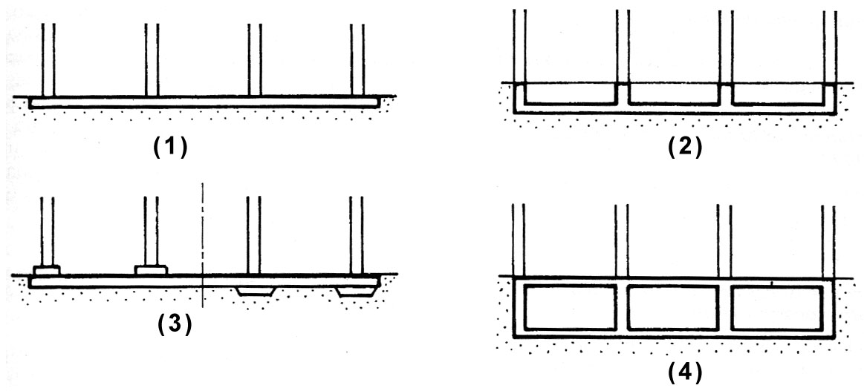
Assinale a alternativa que contém a correta seqüência das denominações.

A) Radier reto, radier associado, radier nervurado, radier em caixão.
B) Radier tipo raiz, radier associado, radier em grelha, radier em bloco.
C) Radier liso, radier com pedestais ou cogumelos, radier nervurado e radier em caixão.
D) Radier reto, radier com pedestais ou cogumelos, radier em grelha, radier em caixão.
E) Radier tipo raiz, radier associado, radier nervurado, radier em caixão.

29. As alternativas a seguir citam algumas propriedades dos revestimentos cerâmicos, EXCETO.

A) Aderência: capacidade de permanecer aderido à base.
B) Resistência mecânica: capacidade de resistir às solicitações decorrentes do uso, ambiente e outros subsistemas.
C) Isolamento térmico e acústico, estanqueidade à água e aos gases.
D) Regularizar superfícies: dissimular imperfeições da base por falhas na execução da estrutura ou alvenaria.
E) Durabilidade e eficiência: permanecer inalterado durante a vida útil do ambiente.

30. O esquema a seguir representa um trecho construtivo de um projeto de instalação elétrica.
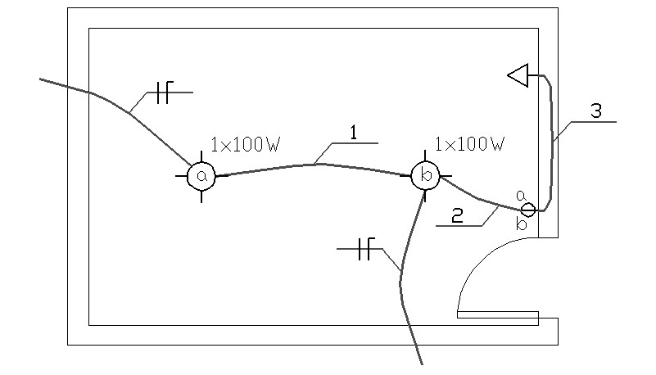
Assinale a alternativa que corresponde aos condutores nos trechos indicados.

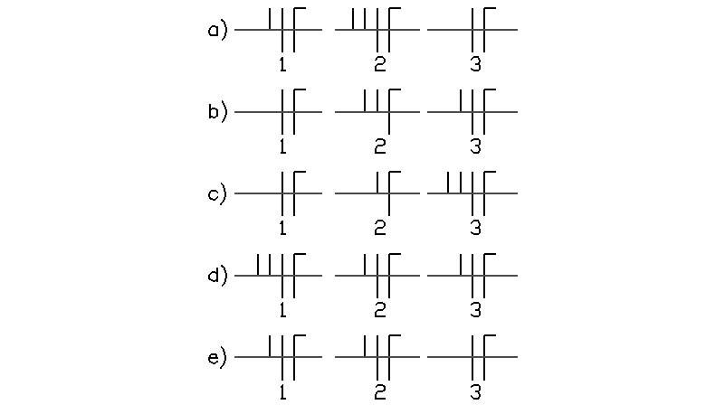
A)
B)
C)
D)
E)

31. As alternativas a seguir tratam sobre a camada de proteção executada após a impermeabilização de lajes de cobertura e terraços, EXCETO.

A) Em coberturas, pode-se usar placas de concreto comum ou com vermiculite, pré-moldadas e rejuntadas.
B) Em coberturas, pode-se usar placas de concreto pré-moldadas com pouca armadura (tela) assentes sobre cubos de concreto, deixando um vazio de ar de, aproximadamente, 10cm, servindo, também, como um isolamento térmico.
C) Em coberturas impermeabilizadas com asfalto oxidado a quente, executar a última aplicação de pintura em duas demãos e espalhar, quando a segunda demão ainda estiver pegajosa, pedrisco, formando uma camada compacta e isolante térmica.
D) Para terraços, sobre a laje de concreto armado, deve haver um lastro de concreto magro desempenado com caimento para os ralos.
E) Em terraços, é desaconselhável o revestimento de argamassa cimentada, que, sob influência de intempéries, trinca e se desprende.

32. O revestimento de argamassa cumpre importante papel quanto à prevenção de patologias em revestimentos cerâmicos de fachada. Sobre este tema, analise os itens:

I. É função do revestimento de argamassa auxiliar as vedações no cumprimento das suas funções, como, por exemplo, o isolamento termoacústico e a estanqueidade à água e aos gases.
II. O teor de ar, quantidade de ar existente em um certo volume de argamassa, não é considerado no cálculo entre a massa do material e o seu volume.
III. Uma argamassa com maior massa específica e menor teor de ar apresenta melhor trabalhabilidade.
IV. Para uma adequada aderência inicial, a argamassa deve ser comprimida após a sua aplicação.
V. O tempo de sarrafeamento e desempeno é o período necessário para a argamassa perder parte da água de amassamento e chegar a uma umidade adequada.

Assinale a alternativa correta.

A) II e III estão incorretas.
B) I e II estão incorretas. D) II e V estão incorretas.
C) III e IV estão incorretas. E) I e III estão incorretas.

33. É propriedade do revestimento suportar tensões sem apresentar fissuras prejudiciais, sem perder a aderência e sem romper. Sobre a capacidade de absorver deformações, assinale a alternativa correta.

A) Quanto maior for o módulo de deformação (teor de cimento), menor é a capacidade de absorver deformações.
B) Espessuras menores de argamassa contribuem para melhorar esta capacidade.
C) As juntas de trabalho delimitam panos com dimensões menores, contribuindo com o surgimento das fissuras.
D) A compressão, após a aplicação da argamassa iniciada no momento correto, contribui para o não aparecimento de fissuras.
E) A resistência mecânica diminui ao se reduzir a proporção de agregado na argamassa.

34. De acordo com o 2º artigo da resolução 307 do Conama, existem algumas definições adotadas. Assinalar a alternativa cuja definição está em desacordo com a referida resolução.

A) A reutilização é o processo de reaplicação de um resíduo depois de algum processo de transformação.
B) O agregado reciclado é todo material que serve para ser utilizado depois de algum processo de transformação.
C) O beneficiamento é um processo ao qual o material é transformado para ser levado às áreas de disposição final de resíduos.
D) As áreas de destinação de resíduos servem, apenas, para a disposição final de resíduos.
E) A reciclagem é o processo de reaproveitamento de um resíduo depois de ter sido submetido à transformação.

35. Segundo o 3º artigo da Resolução 307 do CONAMA, de 5 de julho de 2002, os resíduos da construção civil são divididos em classes. Assinale abaixo a alternativa em que a classe não existe.

A) Os resíduos reutilizáveis ou recicláveis como agregados, tais como: de construção, demolição, reformas e reparos de pavimentação, de edificações e de pré-moldados em concreto.
B) Os resíduos recicláveis para outras destinações, tais como: plásticos, papel/papelão, metais, vidros e madeiras.
C) Os resíduos para os quais não foram desenvolvidas tecnologias ou aplicações economicamente viáveis que permitam a sua reciclagem/recuperação, tais como os produtos oriundos do gesso.
D) Os resíduos perigosos oriundos do processo de construção, tais como: tintas, solventes, óleos e outros ou aqueles contaminados oriundos de demolições, reformas e reparos de clínicas radiológicas, instalações industriais e outros.
E) Os resíduos, oriundos da limpeza do terreno proveniente da derrubada de árvores, plantas e dejetos vegetais devem ser retirados antes do início de qualquer obra de engenharia.

36. De acordo com o 1º artigo da resolução 358, de 29 de abril de 2005, assinale abaixo a única alternativa que não se aplica aos resíduos dos serviços de saúde relacionados com a referida resolução.

A) Necrotérios, funerárias e serviços onde se realizem atividades de embalsamamento.
B) Fontes radioativas seladas.
C) Serviços de medicina legal.
D) Centros de controle de zoonoses.
E) Importadores, distribuidores e produtores de materiais e controles para diagnóstico in vitro.

37. Existem peças nas caldeiras e nos vasos de pressão, que garantem o bom funcionamento destes. Com isso, diminui o risco grave e iminente de acidentes. Segundo a NR 13, que trata do assunto, abaixo são indicados alguns itens no parágrafo 13.1.4. que diminuem esse risco, EXCETO.

A) Sistema de drenagem, em vasos de pressão.
B) Injetor ou outro meio de alimentação de água, independente do sistema principal, em caldeiras combustível sólido.
C) Instrumento que indique a pressão do vapor acumulado.
D) Válvula de segurança com pressão de abertura ajustada em valor igual ou inferior a PMTA.
E) Sistema de indicação para controle do nível de água ou outro sistema que evite o superaquecimento por alimentação deficiente.

38. As caldeiras devem possuir uma placa de identificação afixada em local de fácil acesso e bem visível. Além dela, devem constar também outras informações em locais visíveis também. Segundo a NR 13, que trata dos assuntos, assinale abaixo a alternativa que pode não estar na placa de identificação, que é de suma importância para a identificação da caldeira.

A) Ano de fabricação.
B) Pressão máxima de trabalho admissível. D) Código de projeto e ano de edição.
C) Categoria da caldeira. E) Área de superfície de aquecimento.

39. Segundo a NR 18, Condições e Meio Ambiente de Trabalho na Indústria da Construção Civil, existem vários itens obrigatórios na área de vivência. No caso de não haver trabalhadores alojados, apenas uma das alternativas não é obrigatória. Assinale-a.

A) Instalações sanitárias. B) Lavanderia. C) Ambulatório. D) Vestiário. E) Local de refeições.

40. Segundo a NR 18 - Condições e Meio Ambiente de Trabalho na Indústria da Construção, as instalações móveis, inclusive contêineres, serão aceitas em áreas de vivência de canteiro de obras e frentes de trabalho, desde que sejam respeitadas algumas exigências, EXCETO.

A) possua área de ventilação natural, efetiva, de no mínimo 15% (quinze por cento) da área do piso, composta por, no mínimo, duas aberturas adequadamente dispostas para permitir eficaz ventilação interna.
B) garanta condições de conforto térmico.
C) garanta os demais requisitos mínimos de conforto e higiene estabelecidos nesta NR.
D) possua proteção contra riscos de choque elétrico por contatos indiretos, além do aterramento elétrico.
E) possua pé direito mínimo 2,20 m para banheiros e mínimo de 2,80 m para as demais dependências.

